**오픈소스전문프로젝트 Report #01**

**2. Hello Android**

**4조: 2018037006 오지현**

**2018037007 김효희**

**2018037013 이제은**

**2018037015 김은진**

**2018037019 김소현**

1. **2018037015 김은진**

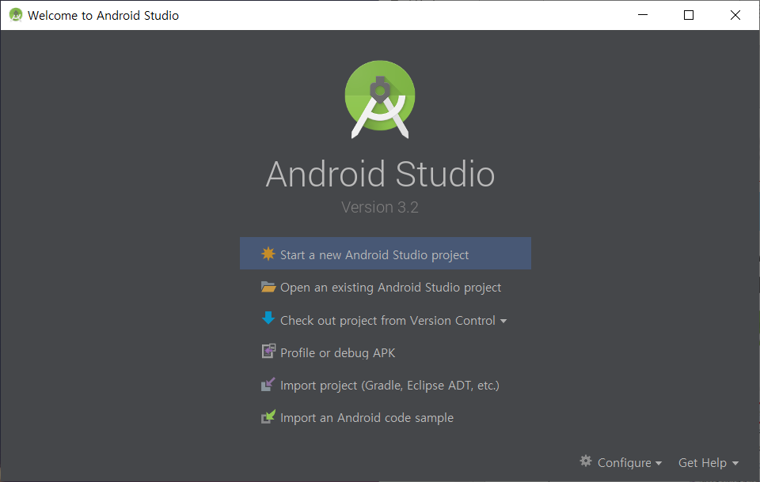

Strat a new Android Studio project를 눌러 HelloAndroid를 실행할 새로운 프로젝트를 생성한다.

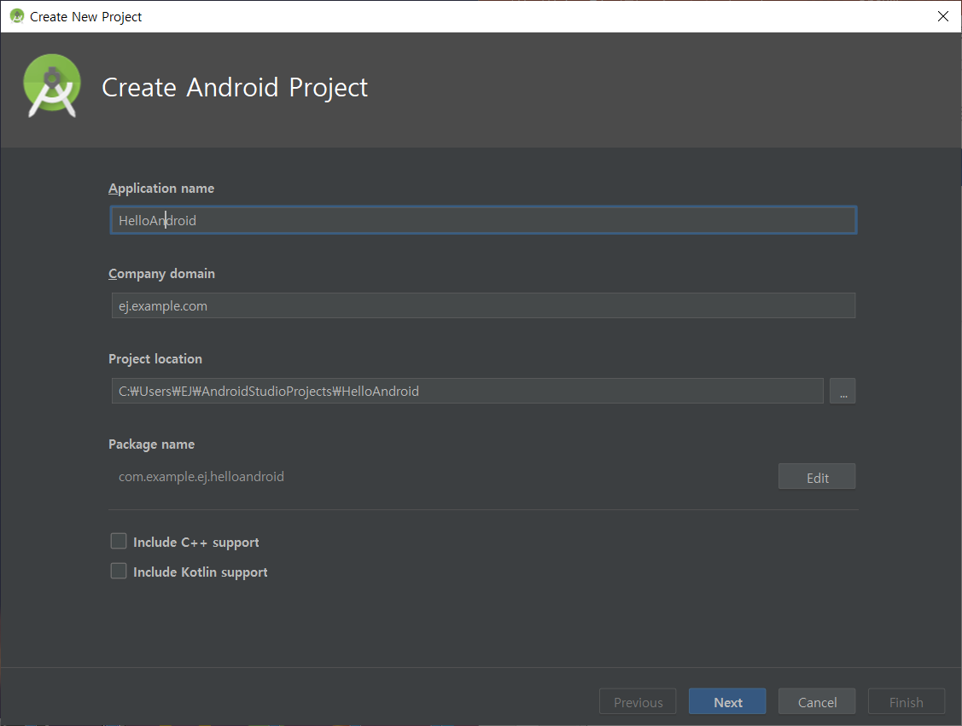

Application name을 HelloAndroid로 설정하면 자동으로 Project name도 같은 이름으로 바뀐다.

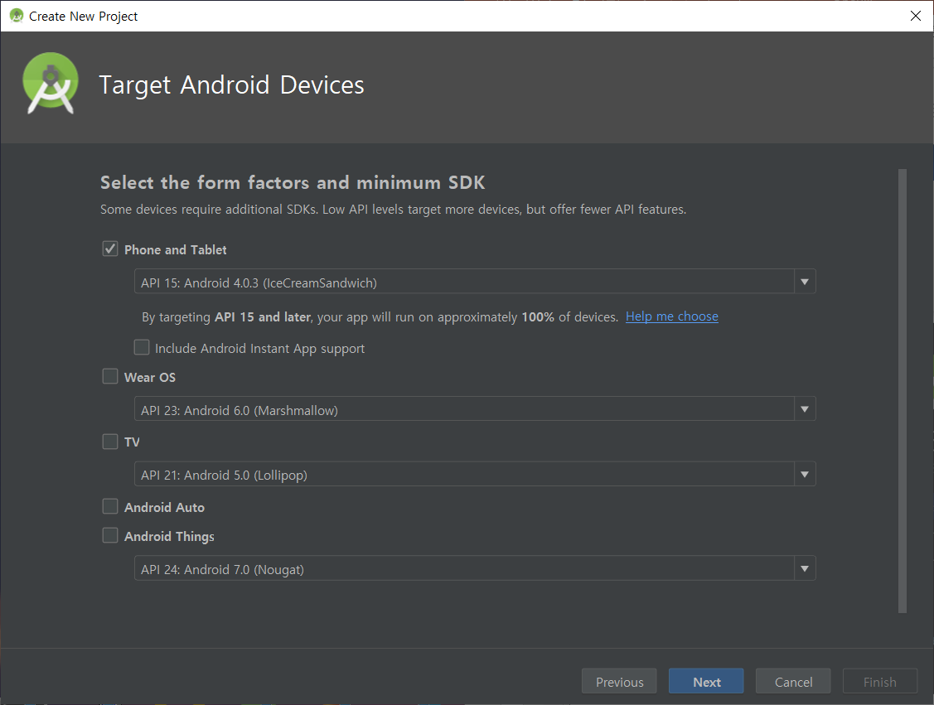

Phone and Tablet을 선택한 후 IceCreamSandwich라고 되어있는 것을 자신이 원하는 개발환경에맞춰 바꿔준다. 우리 팀은 가장 최신에 나온 pie로 설정하였다.

1. 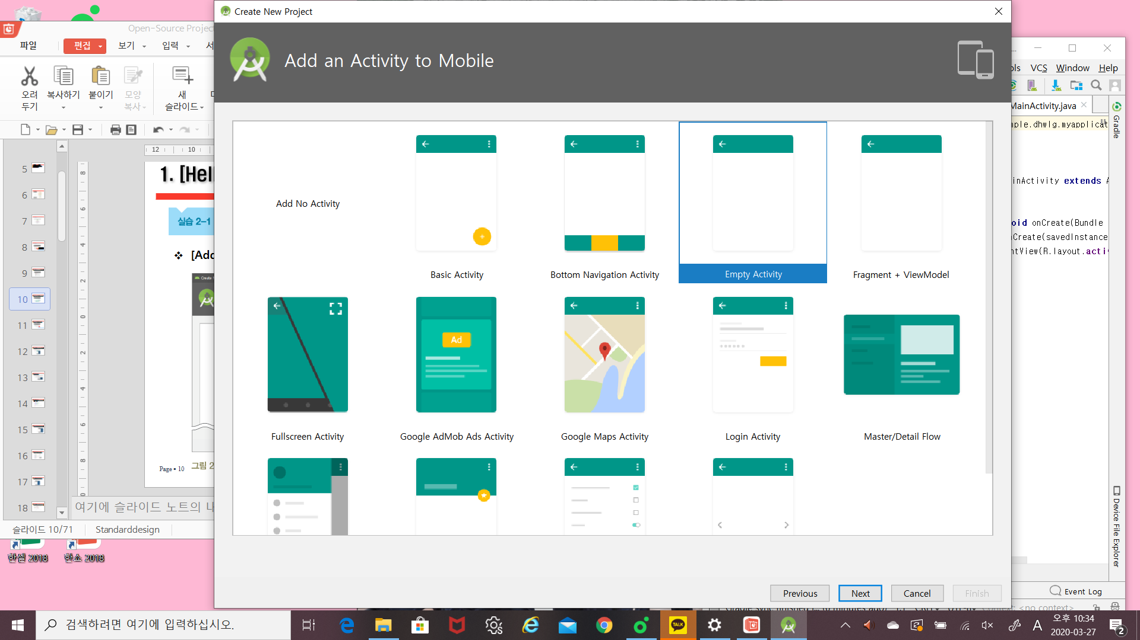**2018037006 오지현**

Add an Activity to Mobile 창에서 Empty Activity를 선택해준다.

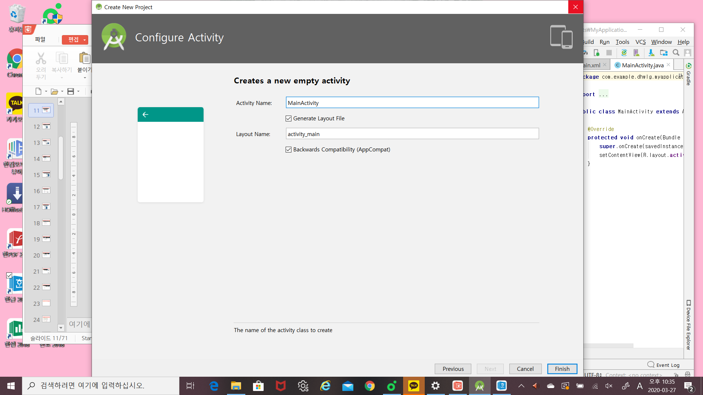

Activity Name은 기본 소스인 Java 파일 이름으로 지정을 하고 Layout Name은 기본 화면인 XML 파일 이름으로 지정한다.

그 후 Finish를 누른다.

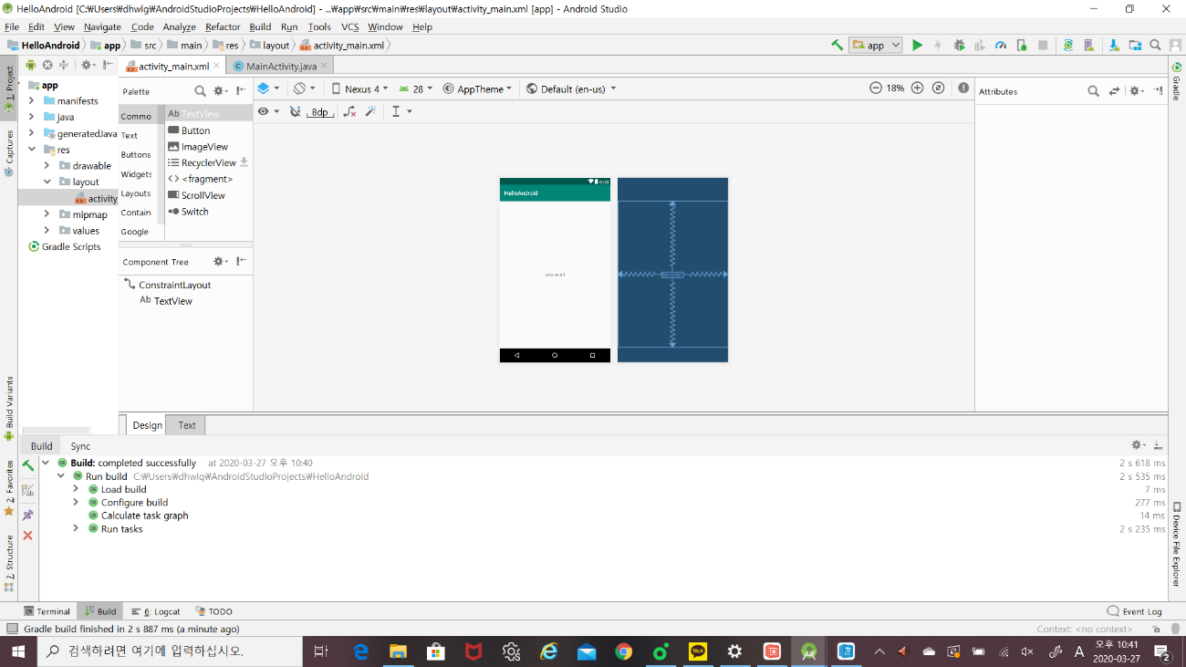

왼쪽 Project Tree에서 res에 layout에 activity를 누르면 ‘HelloAndroid’ 프로젝트가 추가되는 것을 확인할 수 있다.

1. **2018037013 이제은**

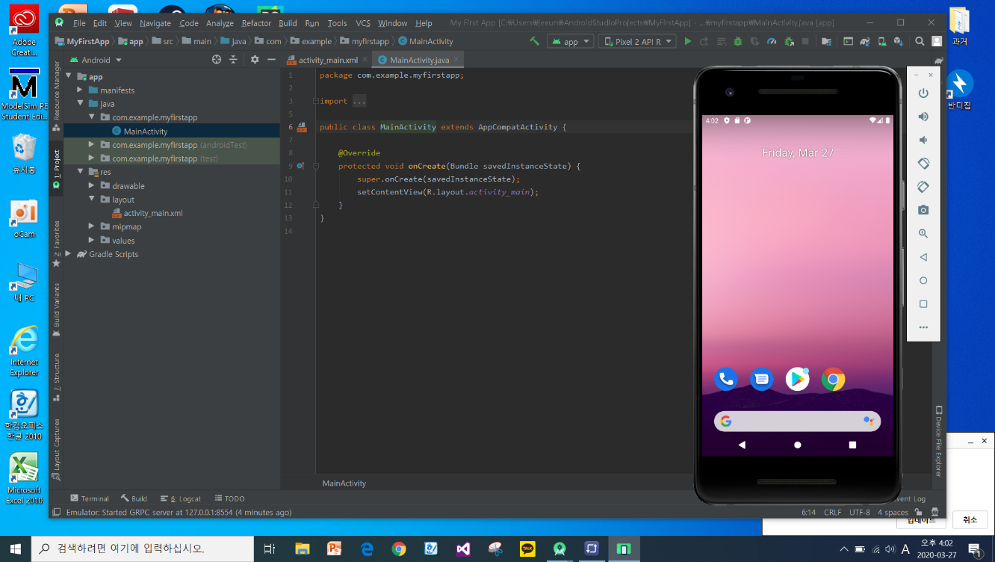

- 가상 AVD와 화면을 동일하게 설정하여 실행시켰을 때 설정한 가상 AVD가 나타나게 한다. AVD 설정은 화면 상단 ▷(재생) 표시 좌측에 있는 툴 바를 이용해 설정할 수 있다.

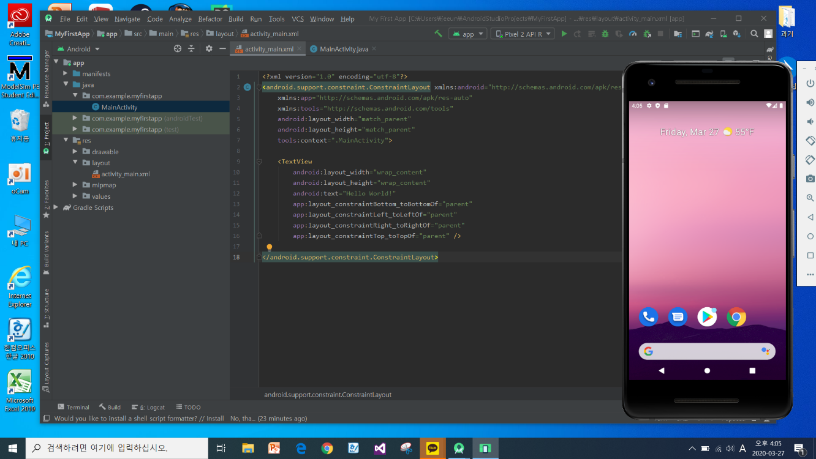

android.support.constraint.ConstraintLayout이라고 되어 있는 부분을 아래 사진과 같이 RelativeLayout 으로 변경한다. 텍스트 창은 현재 사진에서는 잘 보이지 않지만 우측 상단 돋보기 표시 밑에 줄 3개로 보이는 것을 누르면 텍스트 창으로 변환된다.

* 자세한 코드는 사진 아래에 첨부

<RelativeLayout xmlns:android="http://schemas.android.com/apk/res/android“

xmlns:app="http://schemas.android.com/apk/res-auto“

xmlns:tools="http://schemas.android.com/tools“

android:layout_width="match_parent“

android:layout_height="match_parent“

tools:context=".MainActivity">

<TextViewandroid:layout_width="wrap_content“

android:layout_height="wrap_content“

android:layout_alignParentStart="true“

android:layout_alignParentLeft="true“

android:layout_alignParentTop="true“

android:layout_marginStart="20dp“

android:layout_marginLeft="20dp“

android:layout_marginTop="27dp“

android:text="Hello World!“

app:layout_constraintBottom_toBottomOf="parent“

app:layout_constraintLeft_toLeftOf="parent“

app:layout_constraintRight_toRightOf="parent“

app:layout_constraintTop_toTopOf="parent" />

</RelativeLayout>

1. **2018037019 김소현**

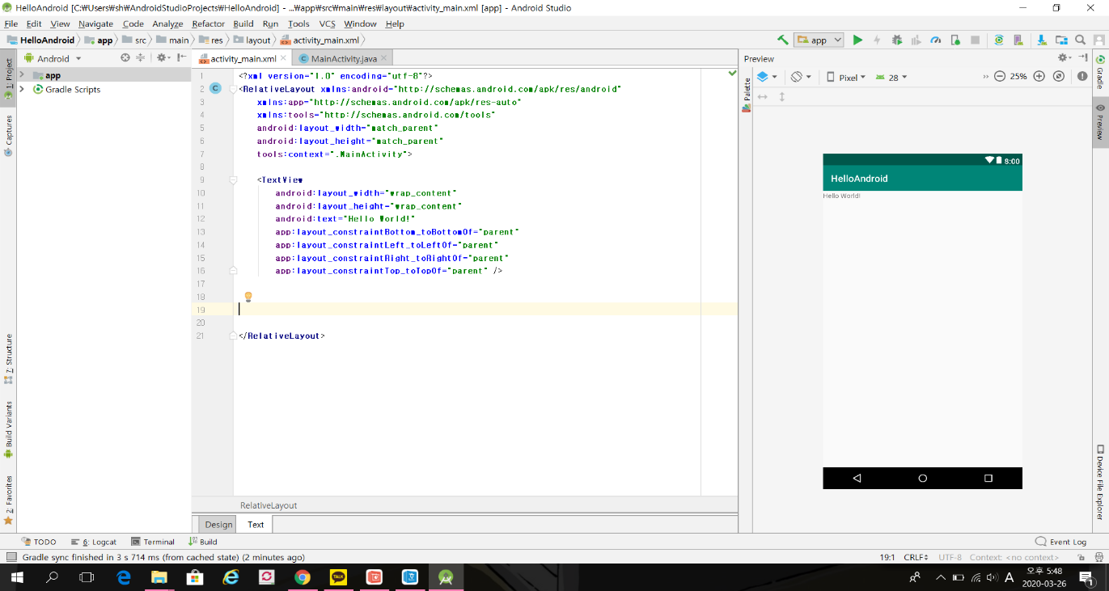화면을 가상AVD와 동일하게 설정한 뒤 두 번째 줄에 있는 코드를 RelativeLayout으로 변경했다.

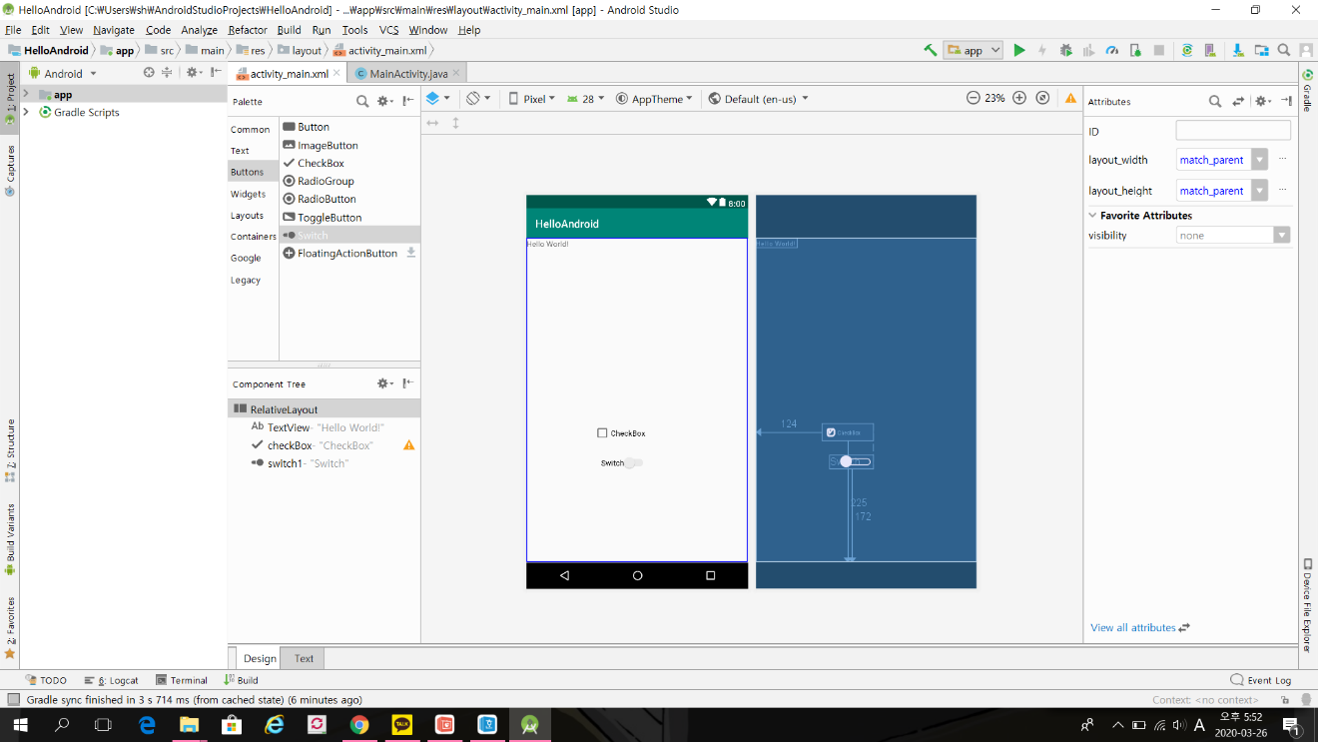Text에서 다시 Design을 눌러 팔레트에 있는 (ex. buttons -> switch)를 오른쪽 가상 모바일 화면에 끌어 옮긴다. 저 화면이 모바일 화면을 편집할 수 있는 화면인 듯하다.

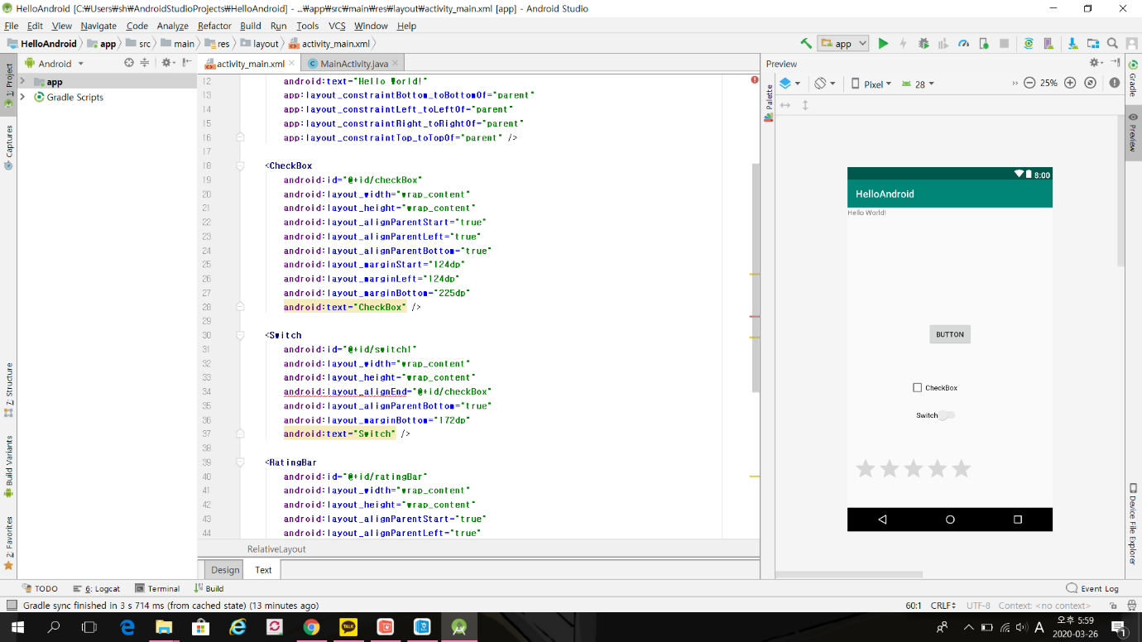내가 옮겨온 button, checkbox 등 이런 것들이 text로 들어가서 보면 코드가 쭉 나와있다. checkbox있는 코드를 보면 18번째 줄에서 28번째 줄 까지다.

이 모든 코드가 오른쪽 화면에 보면 하나의 checkbox을 만든다. 즉, checkbox안에 있는 코드를 조금이라도 지우게 되면

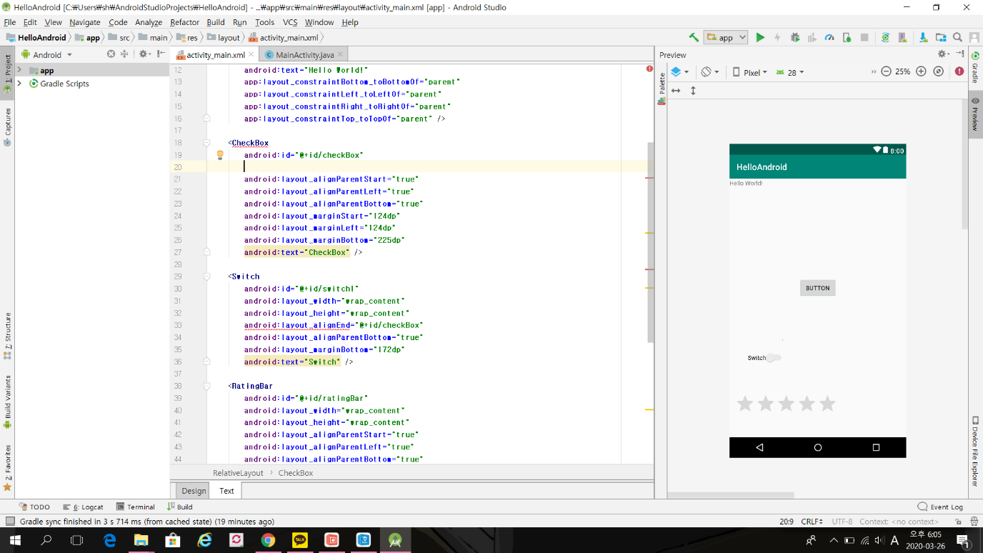이렇게 checkbox가 지워지게 된다.

예를 들면 checkbox를 지우고 싶으면 text에 들어가서 checkbox코드 부분을 다 지워야 깨끗한 코드가 완성이 된다.

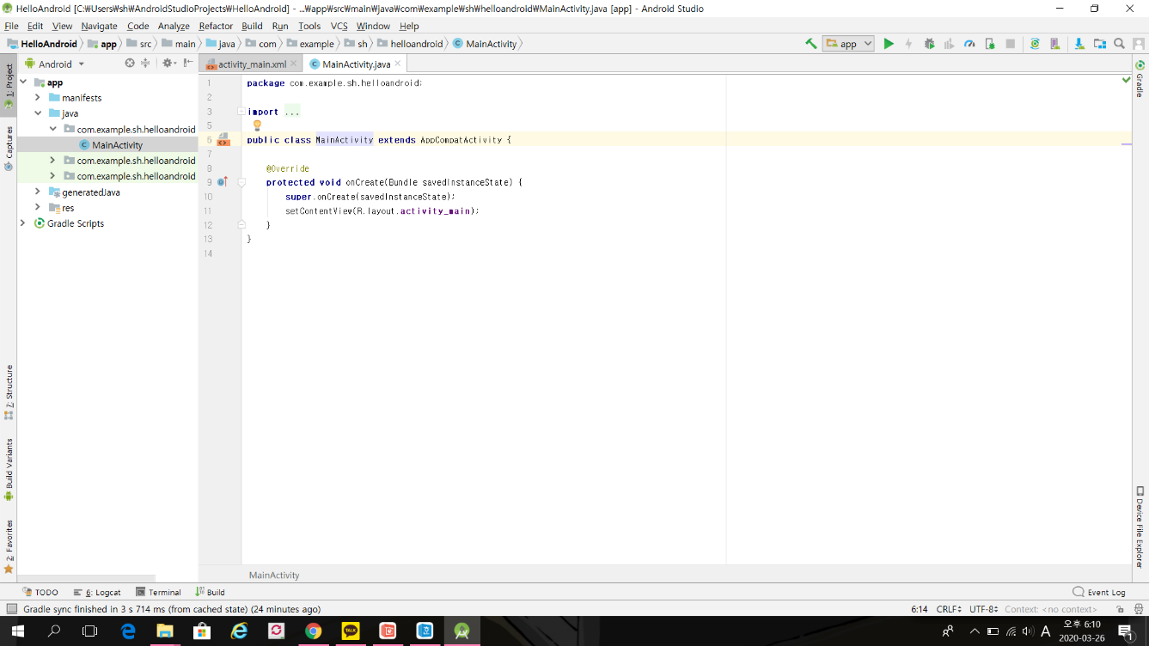자바코드를 수정한다. 아까 전 text의 코드는 모바일 화면을 편집 및 디자인을 하기 위한 코드이고, 이 캡쳐본은 JAVA언어를 작성 및 수정을 할 수 있는 코드이다.

1. **2018037007 김효희**

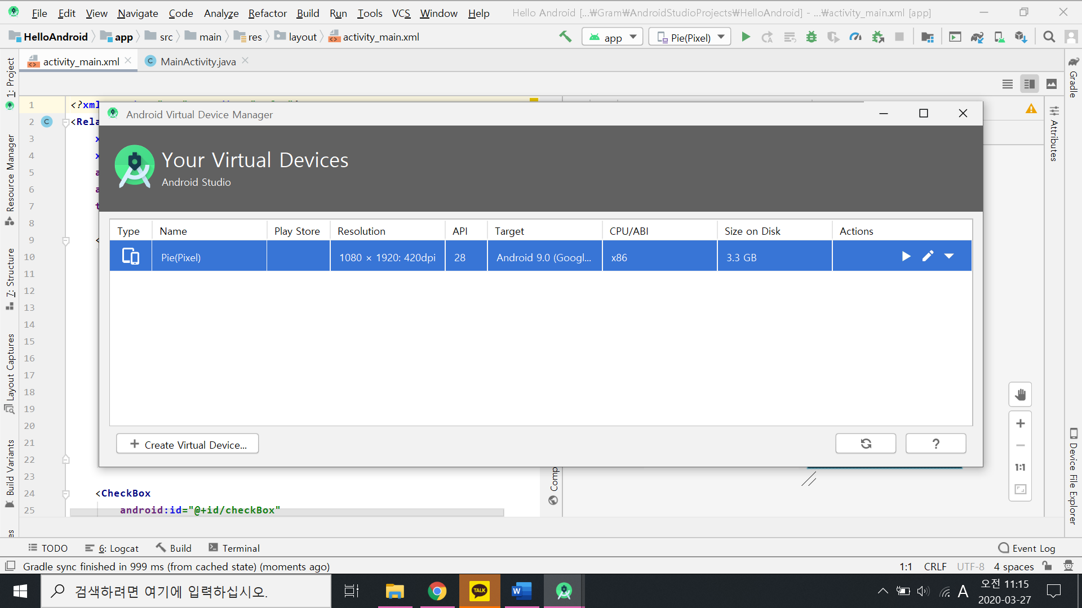

나의 디바이스가 현재 사용할 디바이스로 알맞게 연결되어 있는지 확인한다. Pie(Pixel)이라고 제대로 연결되어 있는 것을 알 수 있다.

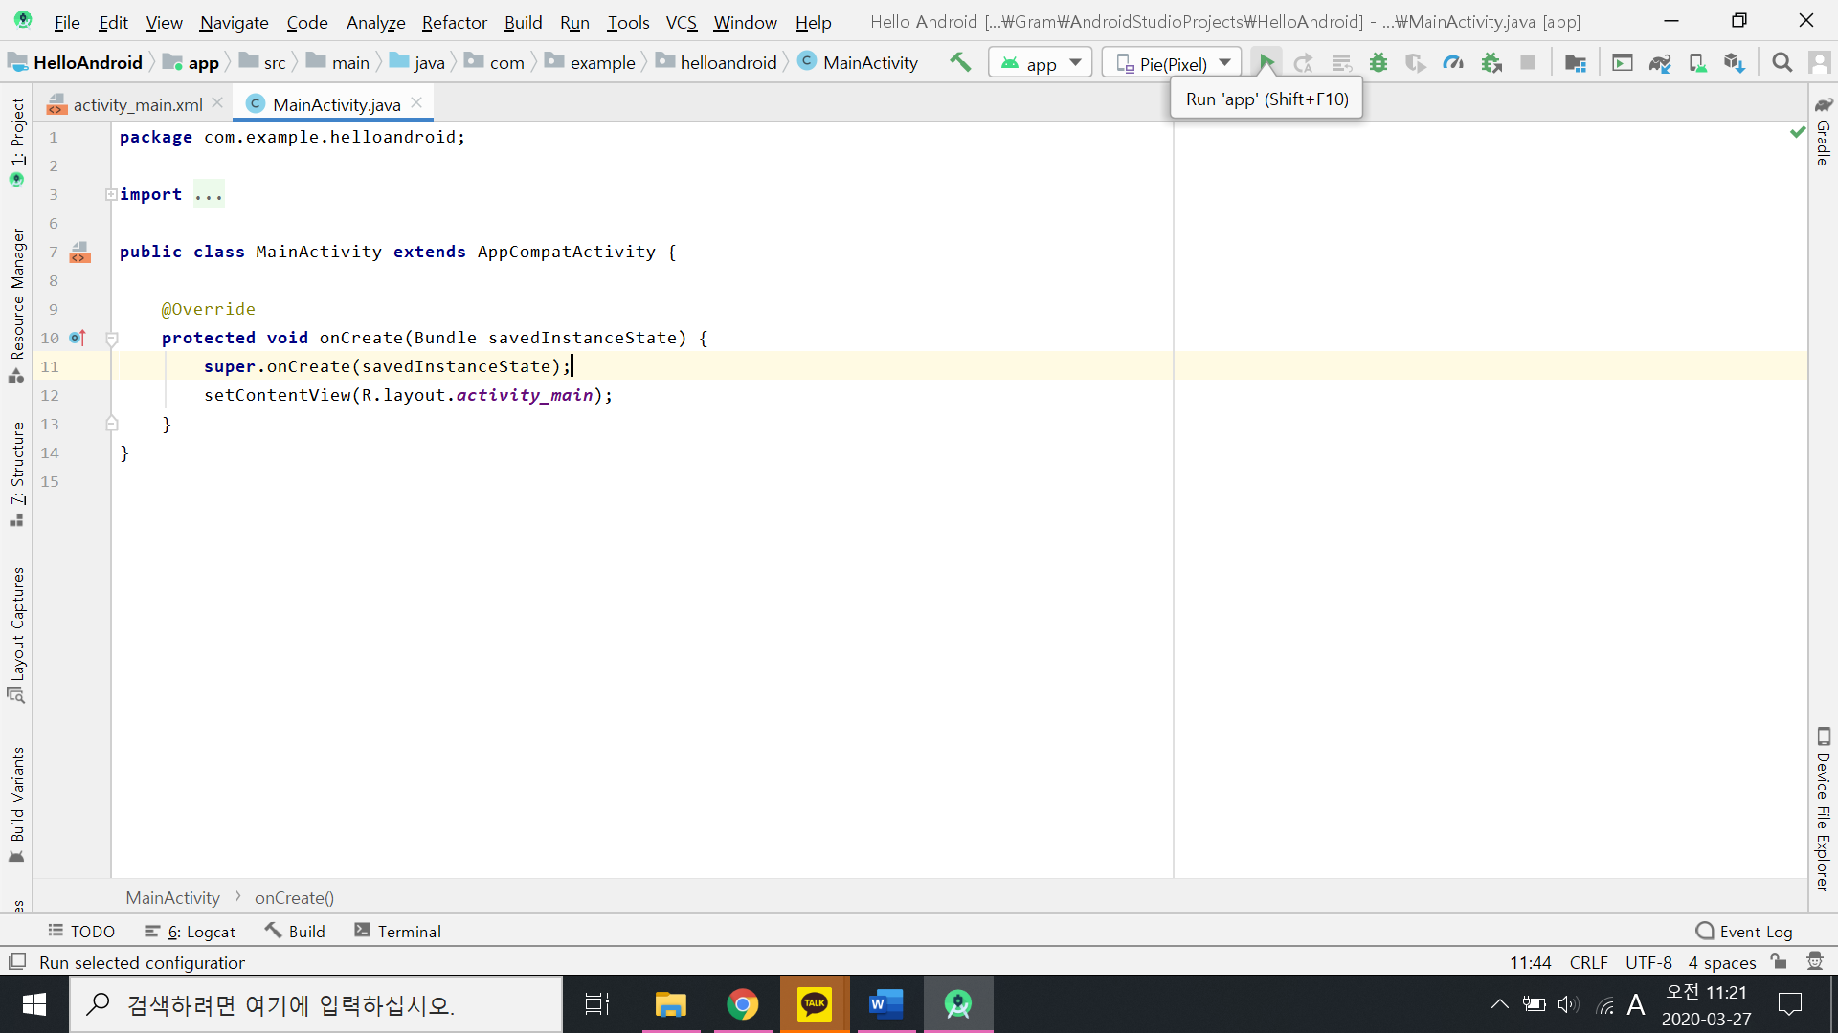

MainActivity.java 창이 떠있는 상태에서 [Run]-[Run ‘app’]을 클릭하여 (또는 화면의 상단에 초록색 재생버튼을 클릭하여) 실행시키면, 실행시킨 결과로 위에서 설정했던 부분(위젯)들이 나의 디바이스 스마트폰 화면에 동일한 형태로 보이게 된다.

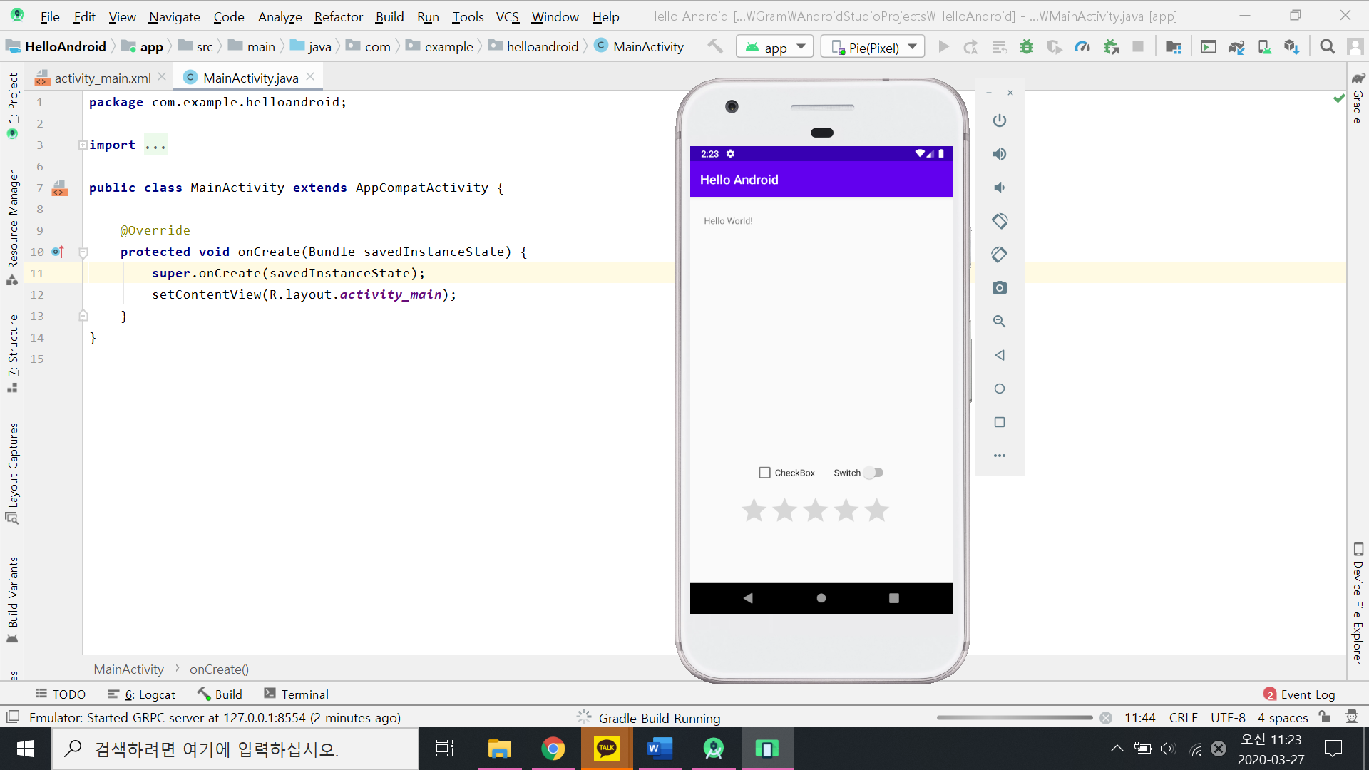

이 때, 각 위젯의 크기와 위치는 본인(각 팀원)이 설정한 것과 같다.

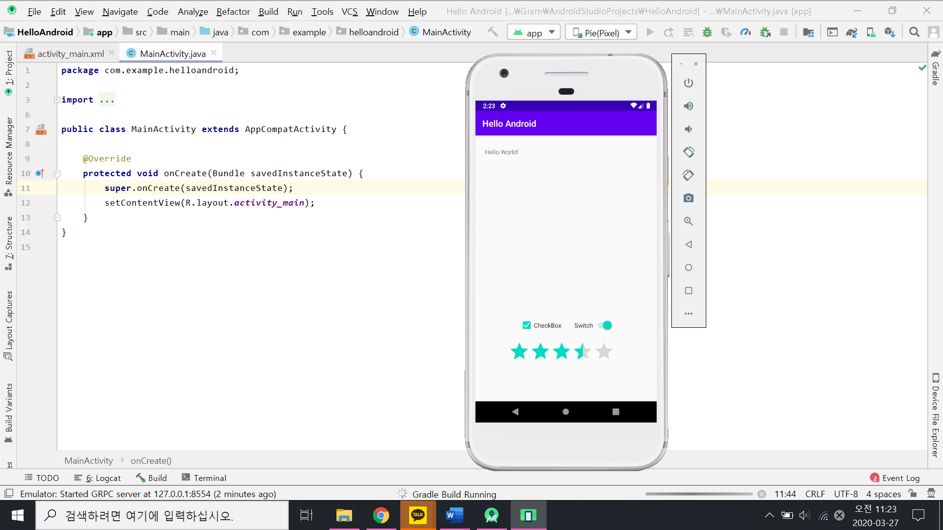 위의 캡처본은 디바이스 화면에서 checkbox, switch, rating bar에 각각 체크한 모습이다.

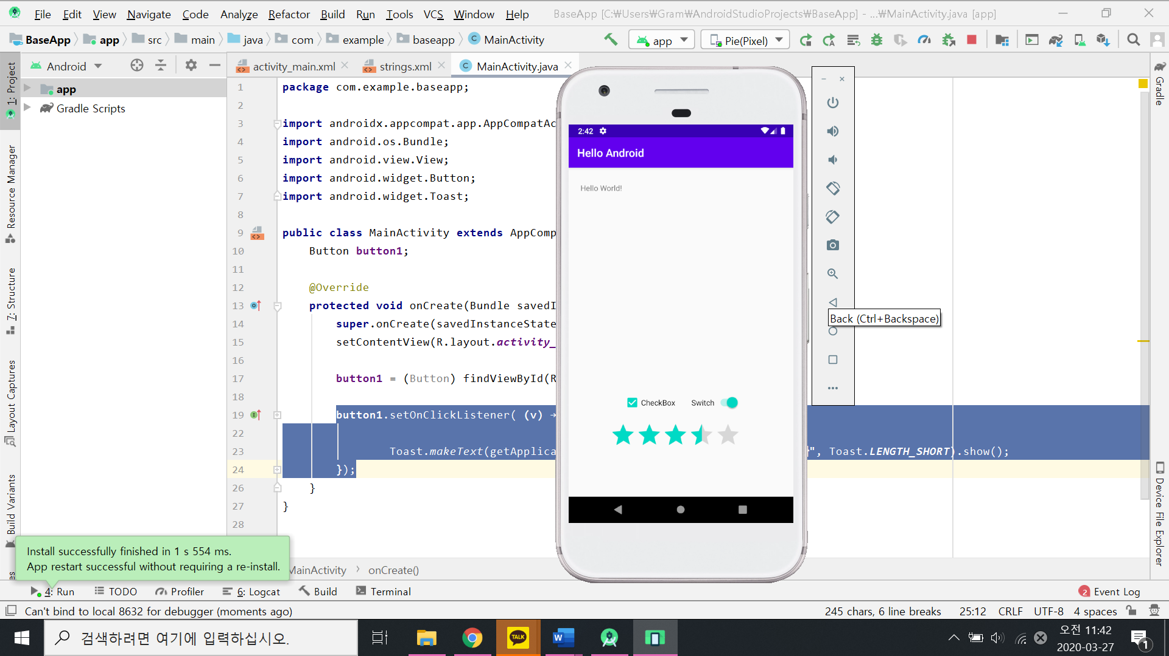 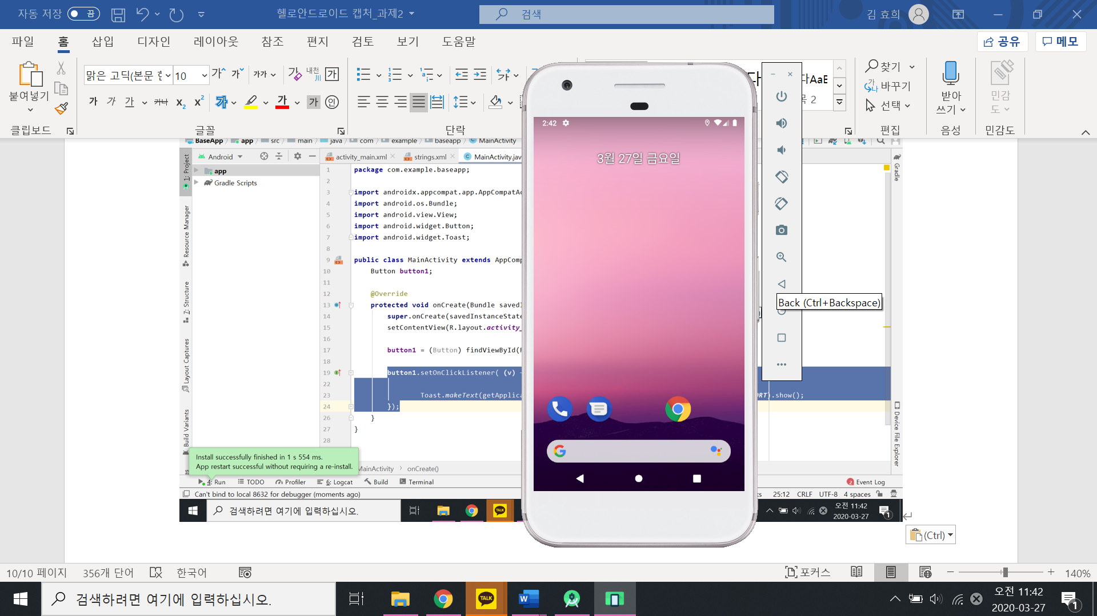

각 부분에 모두 체크한 다음에 오른쪽에 보이는 버튼 또는 화면 하단의 버튼을 클릭하면 그 전으로 돌아가서 디바이스의 바탕화면을 볼 수 있다.